Рекомендации для родителей детей средней группы, обучающихся по адаптированной основной образовательной программе для детей с тяжелыми нарушениями речи
Тема недели: «Зима»
Данные рекомендации включают упражнения, необходимые для формирования грамматического строя, обогащения словаря, формирования слоговой структуры слова, развития связной речи, фонематического восприятия, развития внимания, памяти, мышления.

Составитель:
учитель-логопед
Нощенко Е.Е.

Новый год (описательный рассказ)
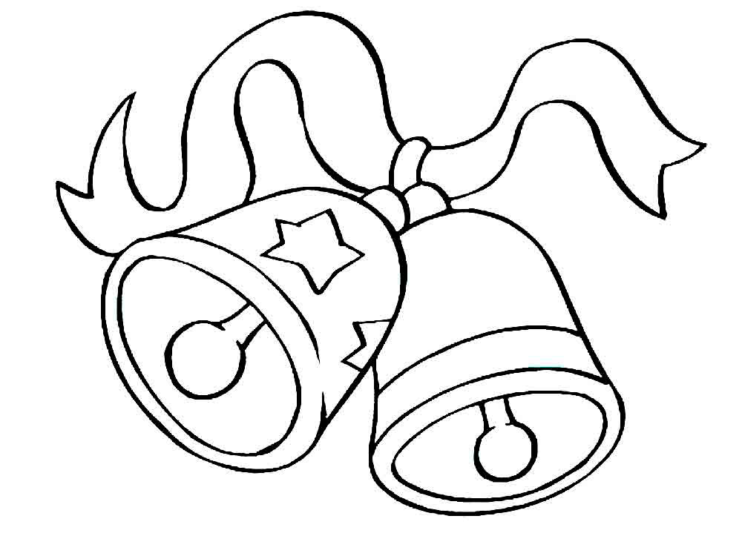1.Раскрасить елку и игрушки на ней (раскрашивает взрослый). Скажи: Чем ты украсил(а) елку? (Я украсил(а) елку фонариком.)

2. Расскажи, используя схему, какая елка у тебя получилась (елку и треугольник раскрасить зеленым карандашом). (Елка высокая, зеленая, колючая, пушистая, нарядная.)

 |  |  |  |  | 

Новый год. Составление рассказа
3.Рассмотри картинку. Послушай рассказ.
Наступил Новый год. В детском саду была нарядная елка. Дети пели, читали стихи, водили хороводы. Дед Мороз и Снегурочка подарили детям подарки.
Составь рассказ по схеме.

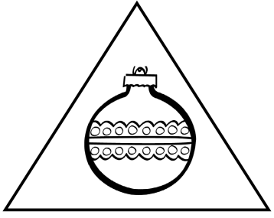
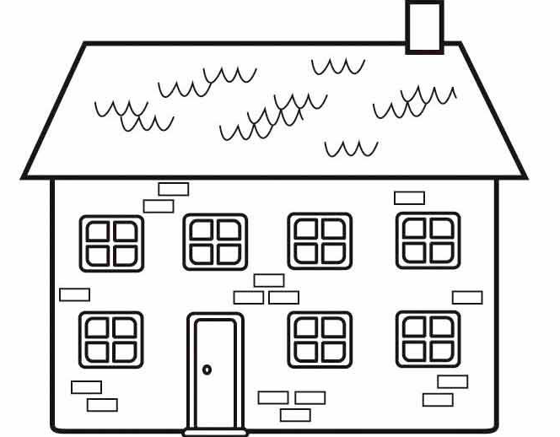
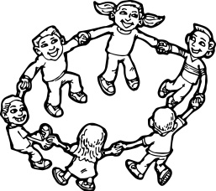


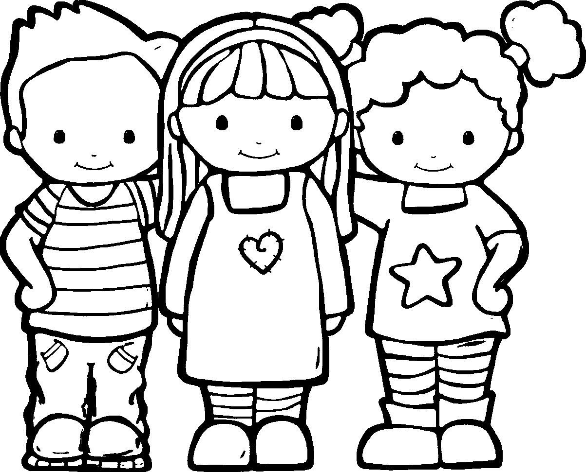

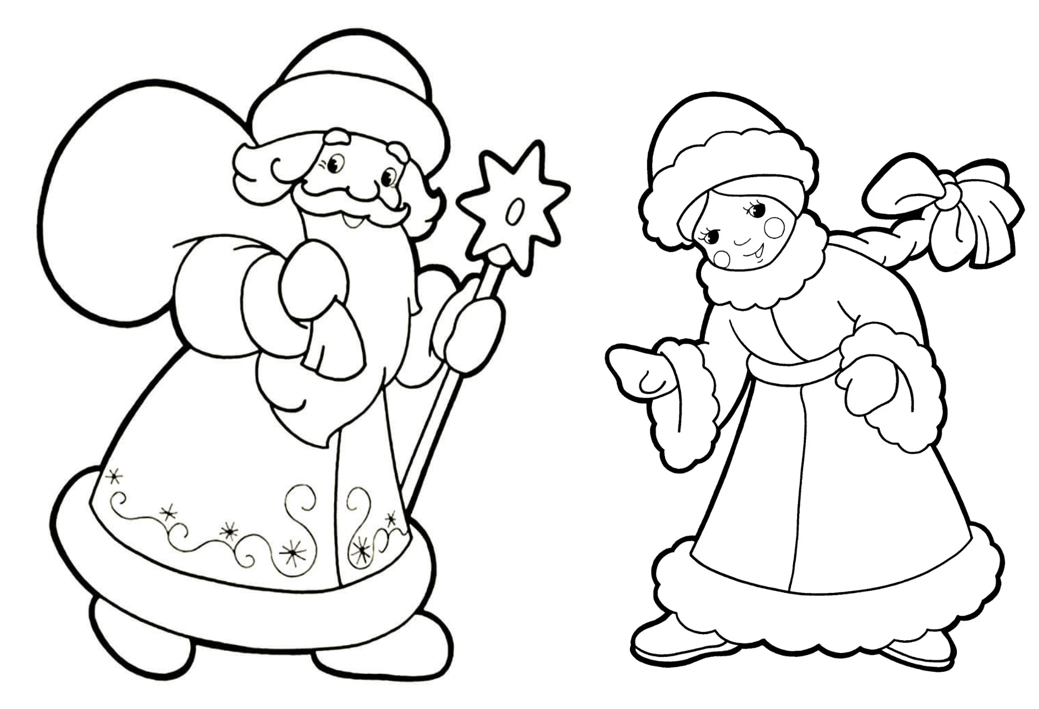

Литература:
Бардышева Т.Ю., Моносова Е.Н. Логопедические занятия в детском саду. Средняя группа. -М.: Издательство «Скрипторий 2003», 2010.
Бардышева Т.Ю., Моносова Е.Н. Тетрадь логопедических заданий. Средняя группа. - М.: Издательство «Скрипторий 2003», 2009

